Дети – это наша старость. Правильное воспитание – это наша счастливая старость, плохое воспитание–это будущее горе, это наши слёзы, наша вина перед другими людьми, перед всей страной. А.С. Макаренко

Цели и задачи:
- формирование здорового образа жизни и высокоэффективных поведенческих стратегий и личностных ресурсов у детей;

- профилактика вредных привычек (употребления ПАВов, табакокурения,
алкоголя, наркотиков);

- профилактика правонарушений;

- психокоррекция;

- профориентация;

- пропаганда здорового образа жизни;

- адаптация детей и подростков к современным условиям, их правовая
социализация через культурно-досуговую и спортивно-оздоровительную работа;
- создание ситуации успеха для детей асоциального поведения;

- сформировать личную и социальную компетентность детей, развить у них
позитивное отношение к себе и к окружающему обществу;

- укрепить и развить чувство самоуважения, способность критически мыслить, чувство ответственности.
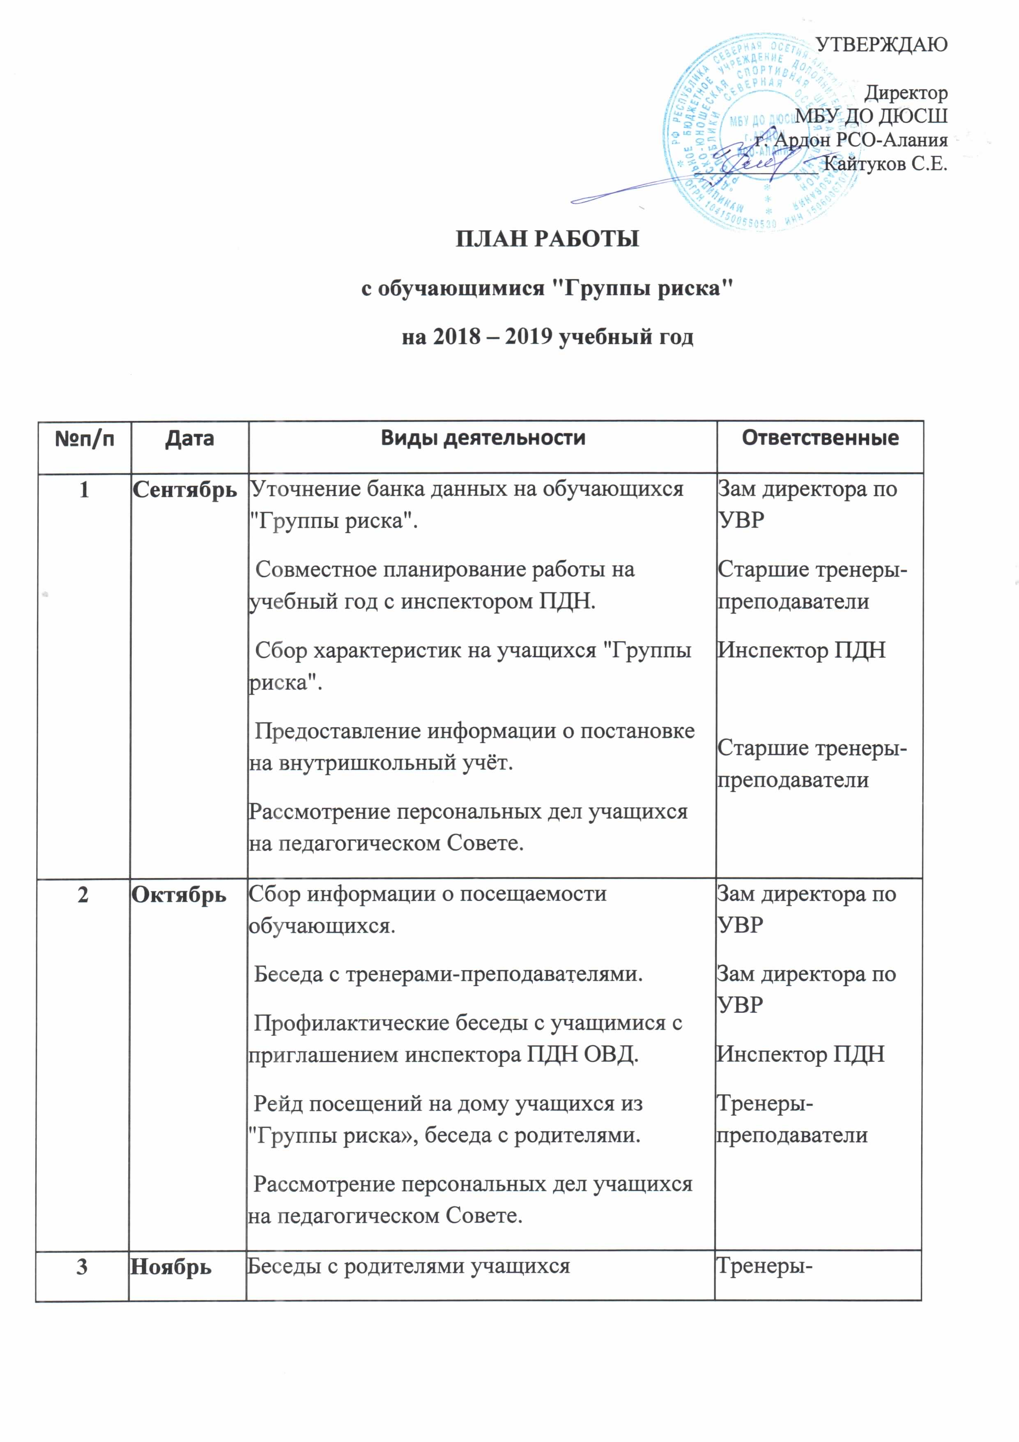

3 | Ноябрь | Беседы с родителями учащихся  Предоставление информации на Педагогическом совете о посещаемости тренировочных занятий  Рассмотрение персональных дел учащихся на Совете профилактики. | Тренеры-преподаватели  Тренеры-преподаватели, Инспектор ПДН  Старшие тренеры-преподаватели
4 | Декабрь | Беседа с тренерами-преподавателями.  Предоставление информации по посещению тренировочных занятий.  Беседа с учащимися:  ТЕМА: Подведение итогов за I полугодие (посещаемость и успеваемость)  Рассмотрение персональных дел учащихся на педагогическом Совете. | Зам директора по УВР  Тренеры-преподаватели  Старшие тренеры-преподаватели
5 | Январь | Рассмотрение информации об учащихся, снятии с учета или постановке на учет.  Рассмотрение персональных дел учащихся на педагогическом Совете, с приглашением инспектора ПДН . | Тренеры-преподаватели  Инспектор ПДН Тренеры-преподаватели
6 | Февраль | Контроль за успеваемостью и посещениями тренировочных занятий обучающимися  Предоставление справок по итогам рейда посещения на дому  Беседа с родителями  Профилактические беседы с учащимися нарушающими "Устав школы" | Зам директора по УВР  Тренеры-преподаватели  Инспектор ПДН  Старшие тренеры-преподаватели
7 | Март | Рейд посещения на дому, сообщение родителям учащихся о посещении и успеваемости тренировочных занятий.  Родительские собрания.  Рассмотрение персональных дел учащихся на педагогическом Совете. | Старшие тренеры-преподаватели  Тренеры-преподаватели  Инспектор ОДН УВД  Тренеры-преподаватели
8 | Апрель | Беседа с учащимися на тему: "Правонарушение в школе и на улице".  Беседа о формировании у детей здорового образа жизни.  Рассмотрение персональных дел учащихся на педагогическом Совете. | Старшие тренеры-преподаватели  Тренеры-преподаватели Инспектор ПДН  Тренеры-преподаватели
9 | Май | Анализ, итог успеваемости, посещаемости за год.  Профилактические беседы, информация об учебных заведениях и дальнейшем обучении ребят.  Рассмотрение персональных дел обучающихся на педагогическом Совете, снятие с учета. | Зам директора по УВР  Тренеры-преподаватели, Инспектор ПДН  Тренеры-преподаватели

